**Otázky J. A. Komenský…**

1. Do jakého stupně vzdělání bys byl podle Komenského zařazen…3 stupeň?
2. Představ si, že najdeš v denním tisku citát Komenského : není, navýšení naučené látky

*„…aby učitelé méně učili, žáci se však více naučili…“*s dovětkem, že již Komenský požadoval redukci učiva…Je tomu opravdu tak? Své tvrzení podlož argumenty

**Jezuité**

<https://www.youtube.com/watch?v=QmbwYQ7Ps1E&t=84s>

**Otázky k filmu:**

1. Najdi dvojslovné synonymum k označení Jezuité: němečtí cenzoři
2. Kdo je na obrázku a co píše…. Páter Koniáš

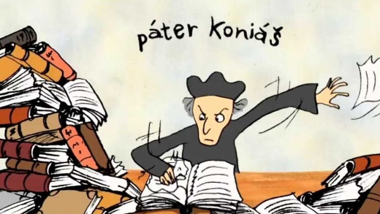

1. Co znamená heslo „LIBRI PROHIBITY“.Znáte také nějakou jinou „PROHIBITY“: zakázané knihy,

Začleň do kontextu současného i minulého fotografie: Národní knihovna, nyní státní předtím jezuitská knihovna, Klementium, jezuitska kolej, nyní sidlo narodni knihovny,   
Kostel Nejsvětějšího Salvátora, jezuitský chram, akademicka farnost

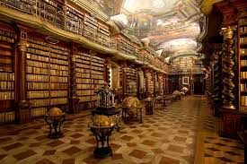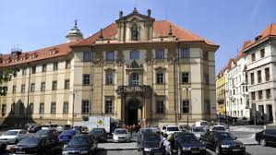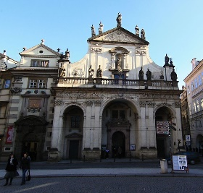

1. Vypiš z filmu díla Bohuslava Balbína: Výtah z českých dějin
2. Co myslel B. Balbín slovy „…je stejný jako defenestrovaný tatíček“:

**Další otázky**

1. Začleň do literárního kontextu slova Karla Havlíčka Borovského a interpretuj je: pražské defenestrace

*Českých knížek hubitelé lití:*

*Plesnivina, moli, jezoviti.*

1. Najdi význam všech částí znaku jezuitů

**